Конспект урока «Параллельная парковка при движении задним ходом»

Крамаренко Марина Алексеевна, мастер производственного обучения
бюджетное учреждение профессионального образования
Ханты-мансийского автономного округа – Югры
«Югорский политехнический колледж»

Цели урока:
Образовательная: научить учащегося приемам правильной постановки транспортного средства параллельно краю проезжей части при движении задним ходом;
Развивающая: - формирование навыков при движении задним ходом параллельно краю проезжей части, ориентироваться по зеркалам, прогнозировать возможные последствия неправильно закрепленных навыков по управлению ТС, выработка глазомера и согласованности в действии рук.
Воспитательная: воспитывать аккуратность и точность в действиях органами управления при движении задним ходом; ответственность за свои действия;
Предполагаемые результаты:
Учащиеся должны знать:
- последовательность действий органами управления и координации этих действий при движении задним ходом, движении с переключением передач, торможении и остановке автомобиля;
- правила эксплуатации транспортных средств;
- основы безопасного управления транспортными средствами.
Учащиеся должны уметь:
- ориентироваться по зеркалам при движении задним ходом;
- определять габариты автомобиля;
- правильно поставить автомобиль на стоянку задним ходом.
Тип урока: формирование практических умений и навыков.
Методы обучения:
- методы устного изложения учебного материала, объяснение мастером последовательности действий при выполнении того или иного приема, (маневра) сопровождение показом
- наглядные методы обучения (демонстрация мастером приемов, маневров, схемы выполнения упражнения).
- упражнения (самостоятельная обработка учащимся приемов, маневров при управлении автомобилем).
Оборудование:
Материальное - техническое: учебный автомобиль РЕНО.
Раздаточный материал: Методическое пособие по управлению автомобилем. Схема движения ТС на закрытой площадке.
Место проведения урока: закрытая площадка.
Межпредметные связи: основы безопасности дорожного движения и ПДД.
Ход урока:
I. Организационная часть: 3 минуты.
а) явка учащегося на урок, наличие индивидуальной книжки вождения;
б) проверка готовности к занятию (внешний вид, самочувствие, наличие
соответствующей обуви для вождения автомобиля).

II. Вводный инструктаж: 10 минут
- Объявить тему и цель занятия, последовательность выполнения задания.
- Актуализация внимания учащихся на содержание темы урока:
- ознакомление приемов руления, при движении задним ходом;
- ознакомление с действиями при выполнении параллельной парковки;
- рассказ о значении параллельной парковки;
- Актуализация знаний учащихся для выполнения учебно-производственных работ урока:
- объяснение техники выполнения параллельной парковки;
- объявить цель упражнения
- проверить знания предыдущего материала : перечислить последовательность выполнения начала движения, остановки и маневрирования в ограниченном пространстве;
- объяснение нового материала.
- Разбор последовательности выполнения упражнений.
- Ознакомление с инструкцией по охране труда и технике безопасности при проведении учебных занятий по вождению под роспись.
- Обсуждение возможных ошибок при выполнении упражнения и начисление штрафных баллов.
- Текущий инструктаж: 30 минут.
№ | Деятельность учащегося | Деятельность мастера
1 | Проводит визуальный осмотр и ЕТО ТС. После посадки в ТС осуществляет регулировку сиденья, зеркал заднего вида и пристегивается ремнем безопасности. | Контролирует правильность выполнения действий ученика, указанных в п.1
2 | Подъезжаем к линии старт, включаем правый сигнал поворота, останавливаемся. | Контролирует плавность начала движения, положение рычага правого сигнала поворота.
3 | Трогаемся и начинаем двигаться вперед.  На этом этапе задача ученика подъехать правой стороной автомобиля как можно ближе к фишке номер 1. Причем к фишке следует подъехать таким образом, чтобы она находилась рядом с задним правым колесом нашего автомобиля. Проконтролировать положение конуса можно через правое зеркало заднего вида.  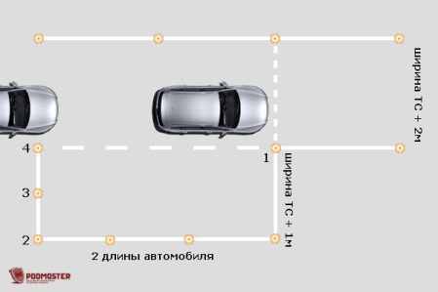 | Контролирует расстояние от машины до фишки.
4 | Останавливается у фишки. Включает передачу заднего хода. | Проверяет последовательность действий.
5 | Выкручивает руль до упора в правую сторону.  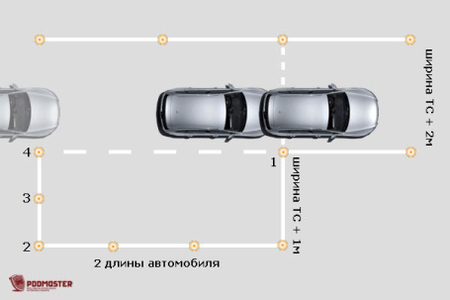 | Контролирует положение рук на рулевом колесе в процессе руления.
6 | Начинает движение задним ходом. Смотрит в левое зеркало! Автомобиль при этом поворачивает в сторону парковочного места. Двигаться нужно ровно до того момента, пока в зеркале не появится фишка номер 2. | Контролирует действия ученика, а именно своевременное торможение при появлении в зеркале фишки номер 2, контролирует маневрирование задним ходом
7 | Как только увидели фишку, останавливаемся. | Оценивает, правильно ли выполнена остановка ТС на данном этапе.
8 | Руль поворачивает таким образом, чтобы автомобиль двигался прямо. Т.е. возвращает его в исходное положение.  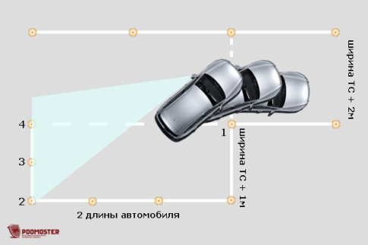 | Контроль положения рулевого колеса.
9 | Начинает движение задним ходом. Смотрит в левое зеркало на контрольную линию разметки и наше заднее колесо. Как только заднее левое колесо коснулось контрольной линии, останавливается. | Контроль движения задним ходом, положения зеркал, чтоб в них было видно колесо и контрольную линию.
10 | Крутит руль до упора влево и контролирует работу правого сигнала поворота. | Контроль рычага правого сигнала поворота.
11 | Начинает движение задним ходом.  Автомобиль заканчивает въезд в парковочный карман.  При этом следует внимательно смотреть на фишки, расположенные перед автомобилем, контролируя с помощью зеркал заднего вида постановку ТС в парковочный карман. Как только автомобиль принимает положение, параллельно краю воображаемый проезжей части, останавливается.  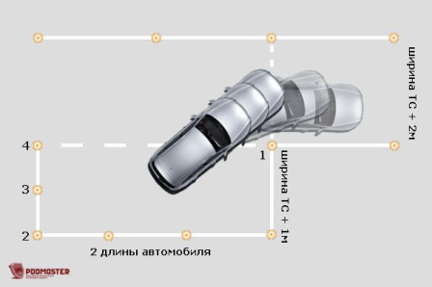 | Проверяет правильность постановки ТС в парковочном кармане.
12 | Останавливаемся, включаем нейтральную передачу. | Проверяет, не находится ли ТС за пределами парковочного кармана
13 | Задание выполнено. | Подает команду на выезд с парковочного кармана.
14 | Включает указатель левого поворота. Выезжает с места парковки.  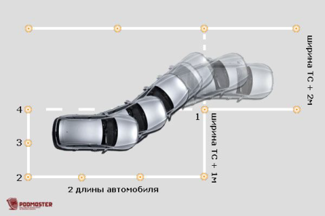 | Контролирует включение сигнала левого поворота и оценивает правильное выполнение действий.

- Заключительный инструктаж: 2 минуты
Оценить действия ученика по выполнению задания в целом. Объяснить причины имеющихся недостатков. Отметить положительные и отрицательные стороны выполнения упражнения. Разобрать ошибки при выполнении упражнения. Объявить тему следующего урока. Выставить оценку. Занести необходимые данные в Индивидуальную книжку (карточку) учета обучению вождения автомобиля. Выдача домашнего задания: задание по ПДД 13.1-13,3;13,9-13,13;14,1-14,7
Список использованных источников
- Примерная программа профессиональной подготовки водителей транспортных средств категории "В" утвержденная приказом Министерства образования и науки Российской Федерации от 08 ноября 2021 г. N 808 Утверждена Министерством просвещения РФ 29.04.2022г.
- Майборода О.В. «Основы управления автомобилем и безопасность движения»: Учебник водителя автотранспортных средств категории «В» / Олег Владимирович Майборода. – Издательский центр «Академия» 2010-256с.

